

| Nombre del grupo: | The English Cut |
| --- | --- |
| Titulación: | Ingeniería del Software |
| Grupo de la titulación: | A |
| Grupo reducido: | 1 |
| Número de grupo, dentro del grupo reducido: | 01 |
| Repositorio GitHub: | <https://github.com/pablogalcas/The-English-Cut.git> |
| Espacio Trello: | <https://trello.com/b/vztbcLxL/the-english-cut> |
| Memoria del proyecto: | <https://docs.google.com/document/d/1IJySeEY7Krh4QoWTGOn1vcTvy04cI3F11qHk_ioVgLg/edit?usp=sharing> |

| Numero de Miembro | Nombre | Apellidos | Correo UMA |
| --- | --- | --- | --- |
| 1 | Alejandro | López Ortega | [alexlopezortega2004@uma.es](mailto:alexlopezortega2004@uma.es) |
| 2 | David | Luque Molina | [luquemolina04@uma.es](mailto:luquemolina04@uma.es) |
| 3 | Janine Bernadeth | Olegario Laguit | [olegariojanine29@uma.es](mailto:olegariojanine29@uma.es) |
| 4 | Jonatan | Thorpe Plaza | [jtp703@uma.es](mailto:jtp703@uma.es) |
| 5 | Marcos | Díaz Sánchez | [marcosdiazsanchez@uma.es](mailto:marcosdiazsanchez@uma.es) |
| 6 | Pablo | Gálvez Castillo | [pablogalcas@uma.es](mailto:pablogalcas@uma.es) |
| 7 | Pablo | Ortega Serapio | [pablito@uma.es](mailto:pablito@uma.es) |

**ÍNDICE**

**SECCIÓN 1: INTRODUCCIÓN 3**

**SECCIÓN 2: ROLES 5**

**SECCIÓN 3: GESTIÓN DE RIESGO 6**

**SECCIÓN 4: PLANIFICACIÓN 8**

**SECCIÓN 5: REQUISITOS 9**

**SECCIÓN 6: HERRAMIENTAS SOFTWARE USADAS 21**

# SECCIÓN 1: INTRODUCCIÓN

Debido a la ineficiencia y mala formación de la página de ventas del Corte Ingles, nosotros, The English Cut, fuimos contratados por esta empresa con el objetivo de formar una nueva página, mas optima y con una mejor organización añadiendo a la vez nuevas funcionalidades que ayudarán a la búsqueda de nuestros productos favoritos.

En cuanto a las funcionalidades que nos hicieron destacar sobre el resto de empresas que se dedican al desarrollo web para empresas tipo tiendas, con el fin de permitir su venta online, nos encontramos con principalmente la gestión de productos, la gestión de empleados y el seguimiento de inventario, hablemos de cada una de estas funcionalidades destacadas:

* Gestión de productos: En cuanto a la gestión de productos en web, nuestro proyecto da la posibilidad a la empresa, de poder modificar de forma sencilla las distintos campos del producto en la web, como por ejemplo, la descripción del producto, el precio o la foto para dar una visión más sencilla e interactiva de realizar una compra en la web atrayendo así, a los clientes.
* Gestión de Inventario: Con el fin de poder llevar un recuento del stock de nuestros productos y poder prevenir que haya pedidos pendientes y el almacén lleno, contaremos con alertas para recordar a la empresa que el stock de un producto está escaso, eso será activable por la empresa una vez adquirida la licencia de nuestro software.
* Gestión de empleados: Muchas empresas se quejaban de lo tedioso que era llevar las cuentas y las nóminas de sus empleados, así es como se nos ocurrió la idea de introducir una funcionalidad a nuestro software para hacer esta tarea más sencilla para las empresas. Implementamos una interfaz donde nos calculará el gasto que sufrimos por cada empleado, las horas que lleva y las ventas que ha logrado (modificable únicamente por un personal verificado por la empresa para llevar esa tarea).
* Venta online: Nuestra empresa, a pesar de las numerosas funcionalidades que admite con el fin de simplificar el trabajo de los trabajadores de la empresa cliente, se especializa en la venta de sus productos, ampliando el beneficio considerablemente a nuestros clientes.

The English Cut, está compuesta por 7 participantes los cuales tenemos cada uno 2 roles que administrar (ej, el CEO de programación se encargará de administrar el desarrollo del programa durante el proceso de implantación de nuevas funcionalidades). Estos roles fueron divididos en función a nuestras virtudes, para conseguir así ser lo más productivos posibles.

En cuanto a los riesgos, contamos con varias pautas a tener en cuenta, entre ellas podemos encontrar riesgos tecnológicos (riesgos que sufrimos relacionados con los computadores y el proceso software), riegos personales (riesgos que sufrimos debido a los trabajadores de nuestra empresa), riesgos de organización (riesgos que perjudican a la organización como empresa), riesgos de estimación (riesgos asociados principalmente a la estimación de riesgos y coste) y riesgos de requisitos (riesgos que se acarrean debido a una mala recolección de requisitos). Debido a nuestra recién llegada al mercado tecnológico y al uso de un lenguaje de programación contaremos con varios problemas extra, poco conocidos para la mayoría de nosotros, sin embargo, con una buena gestión y organización conseguiremos abatirlos.

# 

# 

# 

# 

# 

# 

# SECCIÓN 2: ROLES

Para desarrollar el proyecto seguiremos la metodología de Scrum.

Para el desarrollo de nuestro proyecto sabemos que lo más conveniente es seguir una metodología ágil.

En nuestro proyecto contaremos con tres principales roles:

* Product Owner (P.O.)

Será aquel que desempeñe la función de mantener reuniones con el cliente que le permita obtener un profundo conocimiento de los requisitos en cada sprint.

* Scrum Master (S.M.)

Scrum master será el rol que desempeñen aquellos que entiendan cómo desarrollar el código asegurándose de que en el equipo de desarrollo no haya carencias. Liderando y apoyando al equipo a que cumplan los objetivos.

* Equipo desarrollo (E.D.)
  + Diseño web
  + Arquitectura de software
  + Desarrollo web
  + Testing
  + Base de datos
  + Usabilidad y experiencia de usuario

Para fomentar la experiencia de desarrollo compartimos entre todos los componentes del equipo los diferentes roles. Además especificamos las funciones de desarrollo para el equipo. Al final, el reparto quedará así:

David: S.M. & E.D.

Alejandro: P.O. & E.D.

Janine: P.O. & E.D.

Jonatan: P.O. & E.D.

Marcos: S.M. & E.D.

Pablo G: P.O. & E.D.

Pablo Ortega: S.M. & E.D.

# SECCIÓN 3: GESTIÓN DE RIESGO

Los riesgos que podemos encontrar en el proyecto son los siguientes:

* Tecnológicos: Con respecto a este tipo de riesgo se puede presentar que alguna característica que queramos implementar en nuestra página sea muy enrevesado o imposible directamente con el lenguaje que vamos a usar. Una forma de “esquivar” el disparo sería directamente obviar el carácter, pero es un riesgo que es prácticamente insignificante y probablemente no nos tengamos que preocupar.
* Personal: Los integrantes del equipo son susceptibles a cualquier tipo de enfermedad o dolencia similar como el resto de personas, por lo que habría que tener en cuenta de que existe la posibilidad mínima o baja de que suceda, pero en el caso de que suceda es un riesgo lo suficientemente serio como para tomar decisiones críticas.
* Organización: Con respecto al riesgo anterior, en el caso de que una persona sufra de una dolencia que le obliga a tomar un reposo temporal por lo que debe de hacerse una reorganización en la estructura del proyecto. Si desechamos la idea anterior creo que con respecto a la organización estamos bastante cuadrados y se seguirán las pautas establecidas a rajatabla, es un riesgo que es muy poco probable pero si sucede es algo bastante considerable a tener en cuenta.
* Estimación: En relación con la reorganización que puede conllevar la acumulación de errores anteriormente mencionados, el tiempo estimado en un inicio puede verse modificado de una manera considerable, poniendo las entregas críticas del proyecto en fechas mucho más lejanas que aquellas a la que estaban previstas. También podría suceder que los fallos en el lenguaje o las limitaciones del mismo nos obliguen a redirigir ciertas partes del proyecto, el tiempo de espera para reorganizar tanto al personal como al nuevo enfoque del proyecto implicaría un retraso. Las probabilidades de esto son moderadas y las repercusiones que tendría son bastante serias.
* Requisitos: Las entrevistas con el cliente pueden marcar una diferencia en los requisitos que se plantean en el proyecto ya que puede ser que en una primera instancia los requerimientos que entendemos por parte del cliente no sean al 100% las necesidades reales del proyecto. En entrevistas posteriores a la inicial puede que con la fase beta del proyecto el cliente vea que los requerimientos sean distintos. Es el problema más común que pueda suceder de todos y el que más repercusión tiene de todos.

| **TIPO** | **DESCRIPCIÓN** | **PROBABILIDAD** | **EFECTOS** |
| --- | --- | --- | --- |
| *Tecnológicos* | Característica a implementar imposible con nuestro lenguaje | Baja | Mínimos |
| *Personal* | Posibilidad de ausencia por enfermedad o emergencia | Baja | Serios |
| *Organización* | Reestructuración con respecto del proyecto debido a bajas personales | Baja | Serios |
| *Estimación* | Reorganización de proyectos por no cumplimiento del plazo | Media | Serios |
| *Requisitos* | Las continuas entrevistas con el cliente pueden cambiar los requisitos iniciales del proyecto | Media | Serios |

# 

# SECCIÓN 4: PLANIFICACIÓN

Como ya se ha indicado en la sección de roles, hemos decidido seguir el modelo Scrum como nuestro modelo de proceso software de preferencia. Se ha decidido seguir un modelo de estrategia ágil, dado la naturaleza de nuestro proyecto. A causa de los posibles cambios en los requisitos, tenemos que tener la flexibilidad que aporta el método ágil frente a la tradicional.

Se ha elegido el modelo Scrum teniendo en cuenta la forma de trabajo que se va a adoptar, pues vamos a darle suma importancia a las reuniones que realice el grupo durante la evolución del proyecto. Contamos también con la característica de que nuestro proyecto es mediano, donde se ha demostrado que el método Scrum es muy útil, y dado que contamos con solamente tres meses de desarrollo, debemos de optimizar el tiempo.

A continuación, dejamos capturas de pantalla de los tableros de Trello con las tareas añadidas hasta el 12 de marzo y sus respectivos Power-Ups:

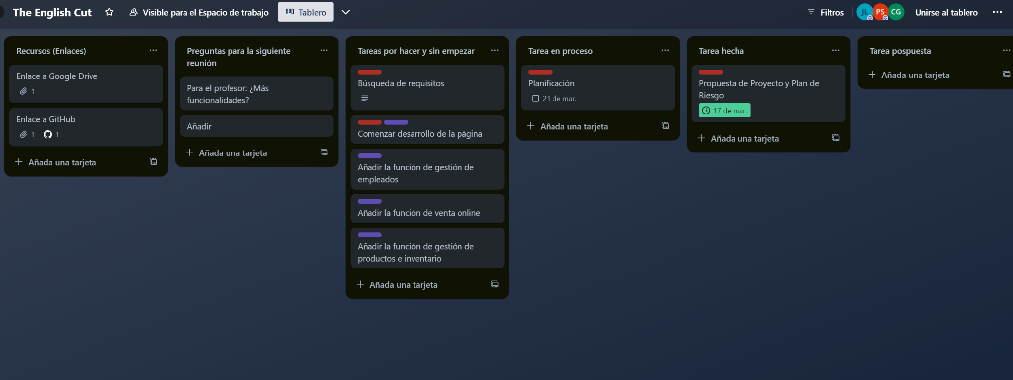

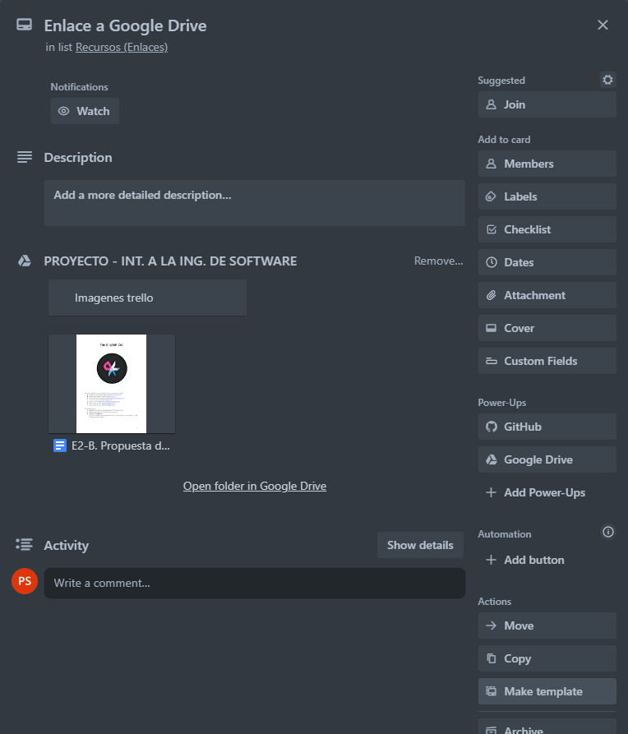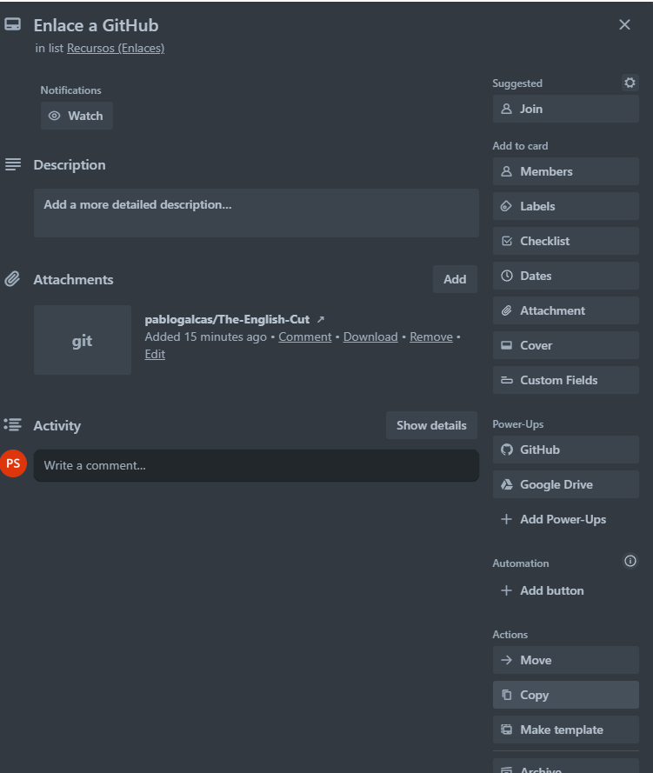

# 

# SECCIÓN 5: REQUISITOS

**Requisitos funcionales**

RF0 Gestión de Usuarios

Una interfaz login da al usuario, para que el usuario pueda realizar pedido y para que el usuario administrador pueda ver las opciones de **Gestión de producto y pedidos**

* RF0.1-Registrar usuario
  + **Como** usuario de la web
  + **Quiero** poder registrarme en la web
  + **Para** poder realizar pedidos de productos.

Prueba de aceptación:

Como usuario quiero poder acceder a la web con usuario y contraseña personalizados.

Deseo poder realizar pedidos de productos

* RF0.2-Registrar usuario administrador
  + **Como** administrador de la web
  + **Quiero** poder registrarme en la web
  + **Para** poder actualizar la web

Prueba de aceptación:

Como administrador quiero poder acceder a la web con usuario y contraseña personalizados.

Poder realizar tareas específicas como crear productos, ver las nóminas y ver los pedidos de cada cliente.

* RF0.3-Registrar usuario empleado
  + **Como** empleado
  + **Quiero** poder registrarme en la web
  + **Para** gestionar pedidos y visualización de pagos y horarios

Prueba de aceptación:

Al entrar a la página, si entro con el correo que el admin ha debido de identificar previamente, habré iniciado sesión como empleado y tendré algunos privilegios que el usuario normal no tendrá.

* RF0.4 - Mantener la sesión
  + **Como** administrador, empleado y usuario
  + **Quiero** mantener la sesión de la cuenta iniciada
  + **Para** facilitar y agilizar la navegación por la página web

Prueba de aceptación:

Al salir de la página y volver a entrar al poco tiempo, no me volverá a pedir que inicie sesión.

* RF0.5 - Actualizar contraseña
  + **Como** administrador, empleado y usuario
  + **Quiero** cambiar la contraseña
  + **Para** generar una nueva a causa de la pérdida de mi actual contraseña

Prueba de aceptación:

Podré cambiar mi contraseña y, una vez cambiada, iniciar sesión con la nueva.

* RF0.6 - Añadir información
  + **como** empleado y usuario
  + **quiero** añadir información de facturación y de entrega habituales
  + **para** que los pedidos lleguen a una dirección

Prueba de aceptación:

Podré guardar mi información de facturación y entrega para que a la hora de pedir todo sea más rápido.

* RF0.7 - Visualizar un listado de usuarios con cuenta en la página
  + **como** administrador
  + **quiero** ver un listado de la información de los usuarios con cuenta en la página (sin ver la contraseña) con la hora de la última sesión
  + **para** ver la cantidad de usuarios activos que visitan la página con frecuencia

Prueba de aceptación:

Podré ver los últimos usuarios conectados y los conectados actualmente.

RF1 Gestión productos

* RF1.1-Añadir productos **admin**
  + **Como** administrador de la web
  + **Quiero** poder añadir nuevos productos
  + **Para** ampliar el inventario

Prueba de aceptación:

* Como administrador del sistema, deseo poder actualizar el catalogo con nuevos productos.Una vez creado el producto aparecen al listar todos los productos
* Todos los campos deben tener un valor y además que corresponda con el campo.
* Si un producto pose un descuento, este producto corresponde a un tipo de producto descuento. Y su precio se verá afectado por dicho descuento.
* RF1.2- Eliminar productos **admin**
  + **Como** administrador de la web
  + **Quiero** poder eliminar productos
  + **Para** mantener el inventario actualizado.

Prueba de aceptación:

* Como administrador deseo poder actualizar el catalogo, eliminando los productos. Y de esta forma no aparecen al ser listados.
* Todos los campos deben tener un valor y además que corresponda con el campo.
* RF1.3- Modificar productos **admin**
  + **Como** administrador de la web
  + **Quiero** poder modificar productos
  + **Para** mantener actualizado los productos del inventario

Prueba de aceptación:

* Como administrador deseo poder actualizar un producto del catalogo,de forma que no sea necesario crear un producto y eliminar el antiguo. Y que aparezca con los nuevos datos al listar los productos.
* Todos los campos deben tener un valor y además que corresponda con el campo.
* RF1.4- Ver productos **admin/user**
  + **Como** administrador o usuario
  + **Quiero** poder ver los productos
  + **Para** tener conocimiento del catalogo de la empresa

Prueba de aceptación:

* Como usuario o administrador, deseo poder visualizar todos los productos disponibles. De forma que no pueda llevar una gestión de los productos.
* Todos los campos deben tener un valor y además que corresponda con el campo.
* Se desea poder acceder a los productos también según el tipo de producto. De forma que cada producto corresponde a un tipo
* Cuando un producto de la web no dispone de stock aparecerá como sin stock.

RF2 Gestión pedidos

Aquel que acceda como administrador podrá ver todos los pedidos y datos de los usuarios, aquellos que sean usuarios normales solo podrán ver aquellos pedidos que hayan realizado.

Solo el usuario normal podrá añadir pedido y realizar pedido.

* RF2.1-Añadir productos al carrito **user**
  + **Como** usuario
  + **Quiero** agregar productos al carrito
  + **Para** guardar los productos que quiero comprar

Pruebas de aceptación:

Se comprueba si queda stock del producto, si no es el caso, este no se podrá introducir en el carrito

* RF2.2-Realizar pedido **user**
* **Como** admin
* **Quiero** realizar un pedido
* **Para** obtener un producto deseado

Pruebas de aceptación:

Cuando un pedido es realizado, este elimina la cantidad que haya de ese producto en stock

Si al realizar el producto no quedan se informa al usuario.

* RF2.3-Ver pedidos **admin/user**
* **Como** admin/user
* **Quiero** ver el pedido realizado
* **Para** comprobar que ha sido correcto

Pruebas de aceptación:

Se comprueba que el pedido existe, si esto no se cumple, se rechazaría la solicitud

* Rf2.4-Eliminar productos del carrito **user**
  + **Como** user
  + **Quiero** eliminar el producto
  + **Para** no realizar la compra de un producto

Pruebas de aceptación:

Debe haber un producto en la cesta para poder ser eliminado

El producto debe desaparecer de la cesta una vez eliminado

* Rf2.5-Aplicar un código de descuento **user**
  + **Como** user
  + **Quiero** insertar un código
  + **Para** obtener una rebaja general de mi compra

Prueba de aceptación:

Se registra el codigo de descuento escrito

Se intenta registrar otro codigo de descuento por lo que saltará un mensaje de error informando que no es posible

RF3 Gestión de Empleados

* RF3.1- Acceder al listado de trabajadores y su nómina
  + **como** admin
  + **quiero** ver un listado de cada trabajador con su NIF, nombre, apellidos, correo electrónico y teléfono junto a su nómina y su estado como empleado (baja por enfermedad, de vacaciones, activo)
  + **para** facilitar la gestión de empleados

Prueba de aceptación:

* Se modifica el listado por alguna razón (despido, enfermedad…), se actualiza el listado y aparece el listado nuevo para poder gestionar.
* Se necesita buscar la nómina de un empleado en concreto, se busca por su NIF y se obtiene.
* RF3.2 - Añadir, eliminar o modificar empleados
  + **como** admin
  + **quiero** modificar, añadir o eliminar el listado de empleados según las necesidades de la empresa
  + **para** tener una organización concisa de la plantilla de empleados

Prueba de aceptación:

* Se registra un empleado nuevo. Al pedir un listado de empleados y aparece el cliente nuevo.
* Se modifican los datos de un empleado. Se pide un listado de empleados y aparece el empleado con los datos modificados.
* Se elimina un empleado, se pide un listado de empleados y el empleado ya no aparece.
* Si se intenta registrar un empleado con NIF ya registrado, salta un mensaje de error.
* No se permiten registros de empleados nuevos ni modificaciones que se deje un valor sin dato.
* RF3.3. - Gestionar la nómina de los empleados
  + **como** admin
  + **quiero** gestionar la nómina de los empleados
  + **para** poder modificarlos según la necesidad de los empleados y de la empresa

Prueba de aceptación:

* Se notifica un cambio en la nómina, se realiza la modificación y aparece la nomina nueva.
* Si se elimina un empleado, se elimina también la nómina.
* No se permite dejar sin valor la nómina.
* RF 3.4 - Visualizar la nómina
  + **como** empleado
  + **quiero** ver mi propia nómina
  + **para** tener acceso a ese dato cuando se necesite

Prueba de aceptación:

* Se accede a la nómina y se puede visualizar. No puede tener acceso a la nómina de los demás empleados.
* No se permite realizar modificaciones si se intenta.
* RF3.5 - Añadir o modificar horarios de empleados
  + **como** admin
  + **quiero** gestionar el horario de los empleados
  + **para** que los empleados puedan consultarlo

Prueba de aceptación

* Ha surgido un inconveniente con un empleado que se ha puesto malo por lo que tengo que modificar el horario del resto para que hagan más horas, por lo que para cada uno aumento en su horario las horas que hagan falta.
* Acabo de contratar a un empleado nuevo y he de gestionar su jornada de trabajo por lo que añado un horario más de empleado al empleado correspondiente.
* RF3.6 - Visualizar el horario de los empleados
  + **como** empleado
  + **quiero** saber qué horario tengo que trabajar
  + **para** poder organizarme

Prueba de aceptación

* Siempre he sido muy olvidadizo y nunca me he hecho un calendario y creo que este viernes libraba pero no estoy muy seguro
* Me voy al apartado de empleados y en mi información personal veo que efectivamente, el viernes libro, me he ahorrado madrugar

RF4 MODIFICACIÓN DE INTERFAZ

* RF4.1- cambiar color de la interfaz **admin/user** 
  + **como** usuario
  + **quiero** poder cambiar el color de la interfaz
  + **para** que sea más cómodo su uso durante la noche

Pruebas de aceptación

* Entramos de la página y le damos a alternar el color de la interfaz, si se cambia el requisito fue implementado correctamente.
* Por el contrario, si intentamos alternar el color de la interfaz y no se cambia, el requisito fue implementado de manera incorrecta.
* RF4.2- cambiar color de la interfaz cuando llega a x hora **admin/user**
  + **como** usuario
  + **quiero** que el color de la interfaz de cambie sola cuando estoy en una hora concreta
  + **para** hacer más cómodo el uso de la aplicación durante el día y la noche sin tener que preocuparse de cambiar la interfaz

Pruebas de aceptación

* Entramos de la página y le damos a alternar el color de la interfaz cuando llegue x hora, si cuando llegue esa hora se cambia el color de la interfaz el requisito fue implementado correctamente.
* En contrario, insertar una hora para cambiar el color de la interfaz y no nos deja modificarla o cuando llega dicha hora no se cambia el requisito no fue implementado correctamente.
* RF4.3- filtro para los productos que se ven en la interfaz **admin/user** 
  + **como** usuario/admin
  + **quiero** tener un filtro de productos
  + **para** facilitar la búsqueda de un tipo de producto (entre ellos para rebajas, tipo de producto, vendedor, etc)

Pruebas de aceptación

* Entramos de la página e intentamos aplicar un filtro, si únicamente nos aparecen por pantalla aquellos productos que cumplen el filtro el requisito fue añadido correctamente.
* En contrario, si intentamos poner el filtro y no encontramos el accionador para hacerlo, o lo aplicamos y filtra mal los productos el requisito fue implementado de manera incorrecta.
* RF4.4- Botón de ayuda para dudas de la página **user** 
  + **como** usuario
  + **quiero** un botón para consultas sobre la página
  + **para** poder saber manejar la pagina si es mi primera vez que la visito o si se me ha olvidado cómo acceder a alguna funcionalidad.

Pruebas de aceptación

* Un usuario intenta dar al botón de ayuda, si se le abre una página adicional para consultar dudas sobre la página y su funcionalidad el requisito fue bien implementado.
* En contrario, si el usuario pulsa el botón y no le lleva a la dirección donde se encuentra la ayuda de la pagina es porque el requisito no fue implementado correctamente.
* RF4.5-Support o ayuda para problemas del sistema
  + **como** usuario
  + **quiero** tener gente con la que contactar si me surge un error
  + **para** poder contactar con los admins en caso de error o duda

Pruebas de aceptación

* Un usuario intenta iniciar una conversación con el staff, si llega el mensaje y se puede mantener la conversación el requisito fue implementado correctamente.
* En contrario, si el usuario envía un mensaje y el staff no lo recibe o no puede contestar el requisito fue implementado de manera incorrecta.

RF5- Métodos de pagos

* RF5.1- realizar un pago
  + **como** usuario
  + **quiero** pagar el pedido mediante diferentes métodos
  + **para** terminar el pedido

Prueba de aceptación

* Después de añadir un par de productos en la cesta es la hora de pagar por ellos, por lo que veo que en la cesta esta la opción “Realizar pago”
* Contento como usuario que viene a desembolsar dinero, procedo con el pago tan feliz.
* RF5.2- posibilidad de guardar la tarjeta
  + **como** usuario
  + **quiero** tener la posibilidad de guardar la tarjeta
  + **para** no introducirla en futuras compras

Prueba de aceptación

* Soy una persona muy olvidadiza/vaga a la que no le interesa recordar los datos bancarios cada vez que compre aqui (espero que sean muchas)
* Veo que después de realizar la primera compra la pagina me ofrece la posibilidad de guardar mis datos bancarios en su página para futuras compras y me siento aliviado
* RF5.3- devolución del pago
  + **como** usuario
  + **quiero** poder devolver la compra y que me devuelvan el dinero
  + **para** que en caso de error me devuelvan el dinero

Prueba de aceptación

* Soy un usuario un poco enfadado porque mi hijo me ha robado la tarjeta para comprar los maravillosos productos que ofrece “The English Cut”.
* Busco desesperadamente algún modo de revertir la compra y veo que esta completa página, como no, tiene esta opción, por lo que revierto el pago y castigo a mi hijo, usuario feliz, usuario que repite.

RF6- Navegación por la web

* RF6.1- ver categorias
  + **como** usuario
  + **quiero** ver las diferentes categorias de productos
  + **para** buscar rápidamente

Prueba de aceptación

* La pestaña de categorías se despliega correctamente y muestra todas las categorías incluidas (ropa, deporte, juguetes, etc.)
* RF6.2- buscar por nombre
  + **como** usuario
  + **quiero** buscar por el nombre de un producto
  + **para** encontrarlo directamente

Prueba de aceptación

* La barra de búsqueda está implementada y al insertar un nombre, la página muestra los productos con un nombre igual o similar.
* RF6.3- ver carrito
  + **como** usuario
  + **quiero** acceder al carro de la compra
  + **para** visualizar el posible pedido

Prueba de aceptación

* El icono del carro de la compra está implementado y, al pulsar en él, te muestra los productos añadidos.
* RF6.4- ver ofertas
  + **como** usuario
  + **quiero** ver las diferentes ofertas
  + **para** ver esos productos si me interesan

Prueba de aceptación

* En la página de inicio, antes de todo aparecerán unos recuadros con ofertas y al pulsar sobre ellos nos llevará a esos productos o secciones.
* RF6.5- ver información de contacto
  + **como** usuario
  + **quiero** ver la información de contacto de la empresa
  + **para** poder contactar con la empresa en caso de ser necesario

Prueba de aceptación

* Al final de cada página estará incluida la información de contacto (correo, teléfono, etc.)

RNF (REQUISITOS NO FUNCIONALES)

* RFN1-necesidad de internet para el uso de la aplicación
  + **como** usuario, cliente, administrador
  + **quiero** conexión vía wifi
  + **para** poder conectarme a la aplicación y utilizarla

Prueba de aceptación

* Un usuario se quiere conectar a la pagina desde un sitio remoto aislado de conexión no puede entrar
* Otro usuario en mitad de la ciudad si podría acceder ya que tendría acceso a Internet
* RNF2-Las Cookies
  + **como** usuario
  + **quiero** saber a donde van a parar mis datos de gestión de compras/ datos bancarios con los que compro los productos
  + **para** tener seguridad que mis datos no van a parar a terceros

Prueba de aceptación

* Abro la página web y no quiero que mis datos sean cedidos a terceros ya que soy muy precavido y veo que esta pagina tiene la opción de poder denegar la cesión de datos por lo que veo que se me respeta como usuario
* RNF3-Campo en la realización del pedido para poder introducir una dirección para el envío
  + **como** usuario
  + **quiero** la opción de introducir los datos de mi domicilio
  + **para** poder pedir online y que me entreguen el pedido en casa

Prueba de aceptación

* Terminando el proceso de compra de un producto veo la imposibilidad de poder recogerlo en tienda por lo que busco la opción de que alguien pueda venir a recogerlo, por lo que me siento aliviado como usuario que esta página cubra todas mis necesidades.
* RNF4-Tipo de pago
  + **como** usuario
  + **quiero** poder elegir el método de pago
  + **para** poder pagar de diferentes maneras: visa, mastercard, etc.

Prueba de aceptación

* Cuando voy a pagar, veo que en la tarjeta de crédito(visa) no me queda ni un duro, por lo que uso la otra tarjeta que tengo, que asombrosamente es compatible con los métodos de pago que ofrece esta increible pagina web
* RNF5- Lista de deseados
  + **como** usuario
  + **quiero** poder añadir productos a una lista especial
  + **para** que cuando estén de oferta me notifiquen mediante mi correo

Prueba de aceptación

* Siempre que entro en la página web estoy buscando que rebajen el producto que llevo semanas buscando pero estoy cansado de meterme todos los días en la web
* Veo que han implementado una increíble función de lista de deseos en la que puedo añadir mis productos favoritos y se me notificara cuando estén de rebajas, soy feliz.
* RNF6 - Historial de pedidos
  + como usuario
  + quiero poder acceder a pedidos antiguos
  + para poder ver el nombre de algún producto que compre hace un tiempo o por si sucede algo con la entrega del pedido(se pierde o se produce algún tipo de equivocación)

Prueba de aceptación

* Como usuario todos los meses compro pasta de dientes de la misma marca pero debido a mi mala memoria siempre se me olvida
* Veo que esta página implementa la increíble función de poder revisar pedidos anteriores y puedo ver cual era la marca
* RNF7 - “Lo más vendido”
  + como usuario
  + quiero poder ver las tendencias de productos
  + para poder decidir entre varios artículos basándose en los gustos del resto de usuarios

Prueba de aceptación

* Como usuario me gustaría poder ver que producto es tendencia entre los consumidores de esta pagina ya que no cuento con mucha experiencia en el campo del articulo y no puedo distinguir entre un buen producto
* Con esta funcionalidad puede contrastar entre los productos que tienen más popularidad y ver cuál se ajusta a mi en vez de tener que comparar miles de marcas distintas

# 

# SECCIÓN 6: HERRAMIENTAS SOFTWARE USADAS

Debido a la temprana edad en la que se encuentra el proyecto, no hemos podido utilizar demasiadas herramientas software. Por tanto, sólo hemos podido comunicarnos y planificar el proyecto usando las siguientes herramientas:

* Whatsapp
* Google Docs
* Trello
* GitHub
* Discord